Para realizar la practica primeramente deberemos acceder al router mediante el navegador web desde el cliente Gestion.

Primero desde el terminal del router miramos la IP que tiene.

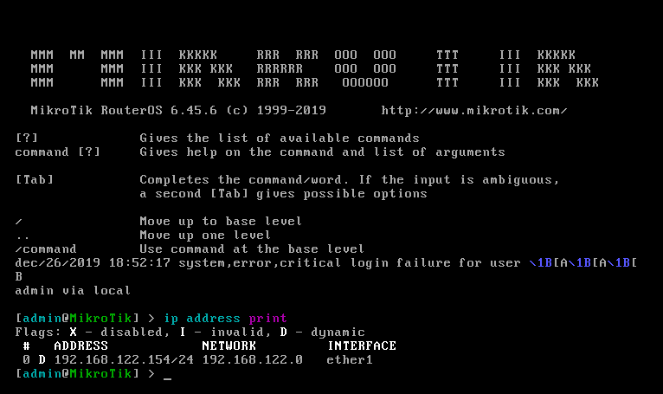

Seguidamente le asignaremos una IP al cliente de gestion y accederemos directamente al router desde el navegador.

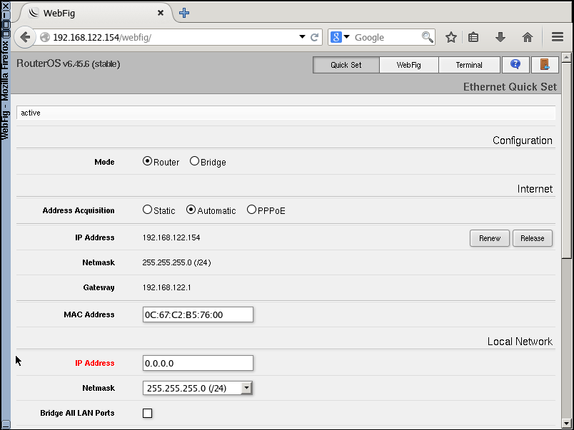

Seguidamente aplicare la configuración igual a la anterior practica de KerioControl, si lo recordamos La ethernet1 del router estara en DCHP para que el router de mi casa l(Ya que desde mi propio navegador puedo acceder al router.)e asigne una IP y la ethernet2 le asignare una IP fija con un server DCHP para que asigne las IP a los clientes.

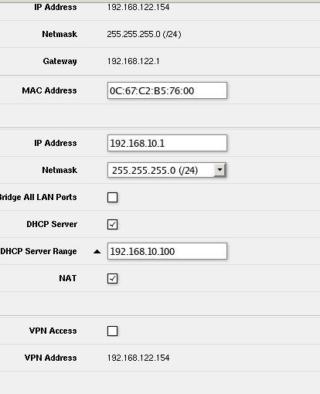

Asi finalmente los clientes tendrán Internet, para eso te muestro una captura del Cliente1 con la primera IP asignada y ping a 8.8.8.8

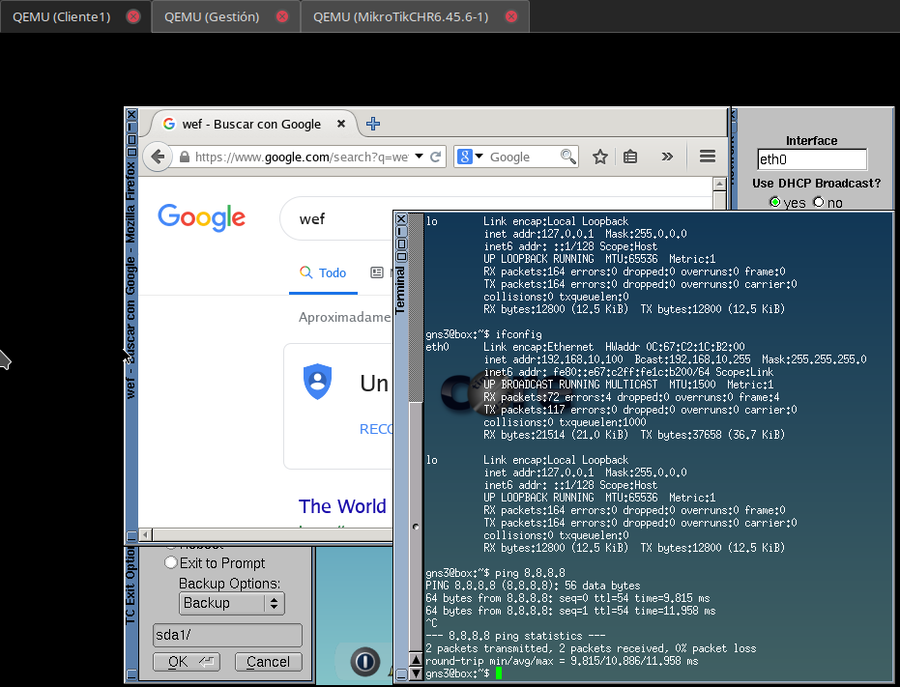

Con esto ya podremos seguir con la practica con los siguiente punto que es bloquear el acceso a la web de Facebook según el enlace que indica la practica.

https://rbgeek.wordpress.com/2012/05/29/how-to-block-facebook-in-mikrotik-using-l7-protocols-layer-7/

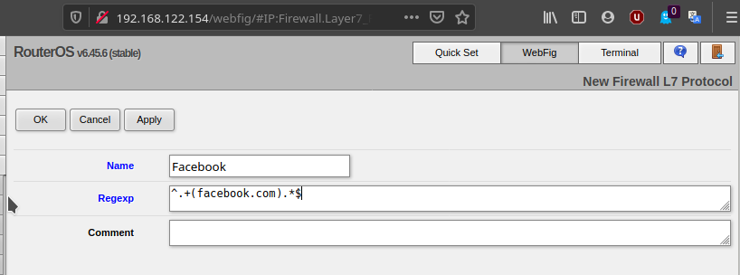
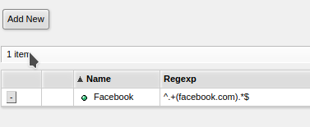

Creamos una regla para bloquear al cliente1

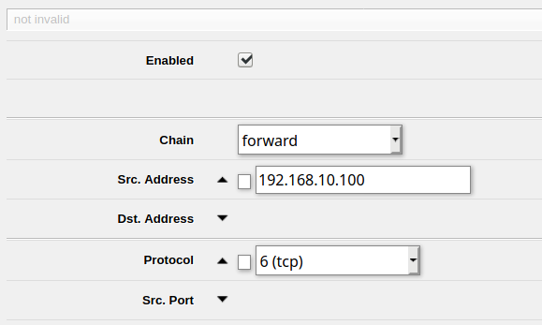

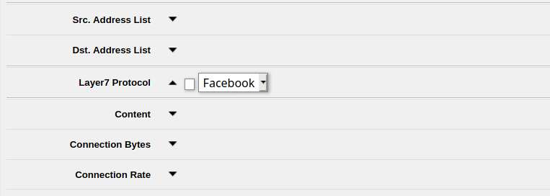

Después vamos a confirmar que no tenemos acceso a facebook como se comprueba se puedes por que el navegador se queda esperando “waiting for facebook.com”

